หน่วยการเรียนรู้ที่ ๔ คนดีของพ่อแม่ คนดีของครู
แผนการจัดการเรียนรู้ที่ ๖ เรื่อง คนดีของพ่อแม่ (๒)
ส ๑๑๒______หน้าที่พลเมือง ๑ กลุ่มสาระการเรียนรู้สังคมศึกษา ศาสนา และวัฒนธรรม

ชั้นประถมศึกษาปีที่ ๑ เวลา ๑ ชั่วโมง


ผลการเรียนรู้

- ปฏิบัติตนตามบทบาทหน้าที่ในฐานะสมาชิกที่ดีของครอบครัว และห้องเรียน (ข้อ ๗)

- ปฏิบัติตนเป็นผู้มีวินัยในตนเอง (ข้อ ๑๐)

สาระสำคัญ/ความคิดรวบยอด/หลักการ

พ่อแม่ ญาติผู้ใหญ่ และครู ต่างมีความรัก ความหวังดีต่อเด็ก จึงคอยอบรมสั่งสอนเพราะต้องการให้เด็กเป็นคนดี มีความรู้ความสามารถ เมื่อเติบโตขึ้นก็จะได้มีความเจริญรุ่งเรืองในชีวิตและการงาน อยู่ร่วมกับผู้อื่นได้ดี เป็นพลเมืองดีของสังคมและประเทศชาติ ดังนั้น เด็กทุกคนในฐานะสมาชิกของครอบครัวและสมาชิกของโรงเรียน จึงต้องเชื่อฟังคำสั่งสอนของพ่อแม่ ญาติผู้ใหญ่ และครู


สาระการเรียนรู้

 บทบาทหน้าที่ของการเป็นสมาชิกที่ดีของครอบครัวและห้องเรียน
- เชื่อฟังคำสั่งสอนของพ่อแม่ ญาติผู้ใหญ่ และครู


สมรรถนะสำคัญของผู้เรียน
ฐาน

 ความสามารถในการคิด
- การคิดวิเคราะห์
- การคิดสังเคราะห์
- การคิดประเมินค่า
- การคิดอย่างมีวิจารณญาณ
- การคิดสร้างสรรค์
 ความสามารถในการใช้ทักษะชีวิต


คุณลักษณะอันพึงประสงค์และค่านิยม
ฐาน

คุณลักษณะอันพึงประสงค์ | ค่านิยมหลักของคนไทย
- รักชาติ ศาสน์ กษัตริย์  - ซื่อสัตย์สุจริต    - มีวินัย    - ใฝ่เรียนรู้    - อยู่อย่างพอเพียง    - มุ่งมั่นในการทำงาน    - รักความเป็นไทย  - มีจิตสาธารณะ | - มีความรักชาติ ศาสนา พระมหากษัตริย์  - ซื่อสัตย์ เสียสละ อดทน    - กตัญญูต่อพ่อแม่ ผู้ปกครอง ครูบาอาจารย์  - ใฝ่หาความรู้ หมั่นศึกษาเล่าเรียน ทั้งทางตรง    และทางอ้อม  - รักษาวัฒนธรรมประเพณีไทยอันงดงาม  - มีศีลธรรม รักษาความสัตย์ หวังดีต่อผู้อื่น    เผื่อแผ่และแบ่งปัน  - เข้าใจ เรียนรู้การเป็นประชาธิปไตย อันมีพระมหากษัตริย์ทรงเป็นประมุข ที่ถูกต้อง  - มีระเบียบวินัย เคารพกฎหมาย ผู้น้อยรู้จัก การเคารพผู้ใหญ่    - มีสติรู้ตัว รู้คิด รู้ทำ รู้ปฏิบัติ ตามพระราชดำรัสของพระบาทสมเด็จพระเจ้าอยู่หัว    - รู้จักดำรงตนอยู่โดยใช้หลักปรัชญาของเศรษฐกิจพอเพียง    - มีความเข้มแข็งทั้งร่างกายและจิตใจ ไม่ยอมแพ้ต่ออำนาจฝ่ายต่ำหรือกิเลส มีความละอาย เกรงกลัวต่อบาปตามหลักของศาสนา  - คำนึงถึงผลประโยชน์ของส่วนรวมและของชาติมากกว่าผลประโยชน์ของตนเอง

ภาระงาน/ชิ้นงาน
ฐาน

- ชิ้นงานที่ ๑๑ เรื่อง การปฏิบัติกิจกรรมในชีวิตประจำวันของนักเรียน
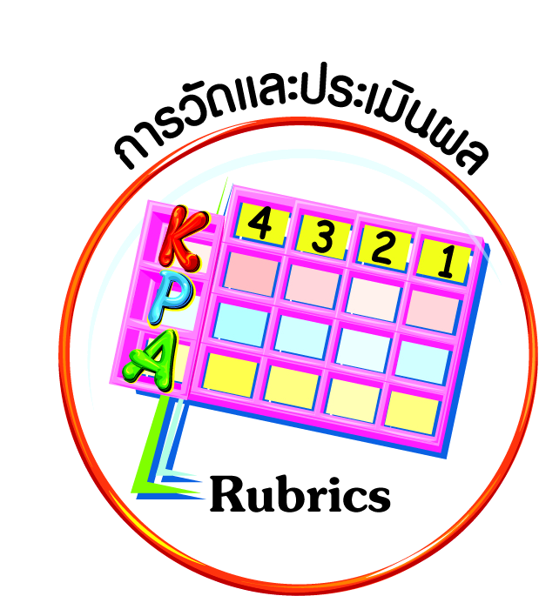
การวัดและประเมินผล
ฐาน

- แบบประเมินพฤติกรรมรายบุคคล
- การประเมินผลตามสภาพจริง (Rubrics)
- เกณฑ์การให้คะแนน (ระดับคะแนน-ระดับคุณภาพ)


การจัดกิจกรรมการเรียนรู้
ฐาน

- นักเรียนดูภาพข่าวเกี่ยวกับเด็กที่ประพฤติตนเป็นเด็กดีของพ่อแม่ หรือผู้ปกครอง หลายข่าวเป็นเรื่องราวของเด็กที่มีฐานะยากจน เมื่อคนทราบข่าวต่างพากันช่วยเหลือ ครูนำการสนทนาเพื่อให้นักเรียนตระหนักว่า สังคมยกย่อง และส่งเสริมสนับสนุนเด็กที่ประพฤติตนเป็นคนดี
- ครูนำสนทนาเรื่อง การบ้านที่ให้นักเรียนไปสอบถามความต้องการ และความรู้สึกเกี่ยวกับความประพฤติของลูก จากนั้น ครูและนักเรียนช่วยกันสรุปใน ๓ ประเด็น แล้วทุกคนจดบันทึก
ลงในสมุด
- สิ่งที่พ่อแม่หรือผู้ปกครองต้องการให้นักเรียนประพฤติปฏิบัติ
- ความรู้สึกของพ่อแม่เมื่อลูกประพฤติตนเป็นเด็กดี เชื่อฟังคำสั่งสอน
- ความรู้สึกของพ่อแม่เมื่อลูกไม่ประพฤติตนเป็นเด็กดี ไม่เชื่อฟังคำสั่งสอน
- นักเรียนแต่ละคนจัดทำการ์ดคำปฏิญาณตนว่าจะเป็นเด็กดีของพ่อแม่ เช่น หนูจะตั้งใจเรียนหนังสือ หนูจะไม่ซน หนูจะไม่รังแกน้อง ตกแต่งให้สวยงาม นำกลับไปวางบนหมอนของพ่อ หรือแม่ หรือผู้ปกครอง
- นักเรียนปฏิบัติตนตามคำปฏิญาณ รวมทั้งปรับปรุงพัฒนาตนเป็นเด็กดีของพ่อแม่ หรือผู้ปกครอง โดยครูประเมินอย่างต่อเนื่อง จากการสอบถามพ่อแม่ หรือผู้ปกครองตามโอกาสที่เหมาะสม
- นักเรียนทำชิ้นงานที่ ๑๑ เรื่อง การปฏิบัติกิจกรรมในชีวิตประจำวันของนักเรียน

การจัดบรรยากาศเชิงบวก
ฐาน

ให้นักเรียนมีโอกาสได้เห็นแบบอย่างที่ดี ได้เรียนรู้การประพฤติปฏิบัติที่ถูกต้องดีงาม ร่วมกันแสดงความคิด ความรู้สึก แลกเปลี่ยนประสบการณ์เพื่อขยายการเรียนรู้ สามารถศึกษาจากสื่อและแหล่งเรียนรู้ที่หลากหลาย ครูเป็นผู้แนะนำแนวทางที่ถูกต้อง

สื่อการเรียนรู้และแหล่งการเรียนรู้
ฐาน

- ภาพข่าวเกี่ยวกับเด็กที่ประพฤติตนเป็นเด็กดีของพ่อแม่ หรือผู้ปกครอง
- อุปกรณ์ทำการ์ดคำปฏิญาณ เช่น กระดาษแข็งสีต่าง ๆ สี กรรไกร ไม้บรรทัด


ข้อเสนอแนะของผู้บริหารสถานศึกษา

______________________________________________________________________________
______________________________________________________________________________
______________________________________________________________________________
______________________________________________________________________________
______________________________________________________________________________
______________________________________________________________________________
______________________________________________________________________________
______________________________________________________________________________
______________________________________________________________________________
______________________________________________________________________________
______________________________________________________________________________
______________________________________________________________________________
______________________________________________________________________________
______________________________________________________________________________
______________________________________________________________________________
______________________________________________________________________________
______________________________________________________________________________
______________________________________________________________________________
______________________________________________________________________________
______________________________________________________________________________
______________________________________________________________________________
______________________________________________________________________________
______________________________________________________________________________
______________________________________________________________________________

ลงชื่อ_________________________ (ผู้บริหารสถานศึกษา)
(_________________________)
________/________/________
บันทึกหลังการสอน

ผลการจัดการเรียนการสอน
]
______________________________________________________________________________
______________________________________________________________________________
______________________________________________________________________________
______________________________________________________________________________
______________________________________________________________________________
______________________________________________________________________________

ปัญหา / อุปสรรค
]

______________________________________________________________________________
______________________________________________________________________________
______________________________________________________________________________
______________________________________________________________________________
______________________________________________________________________________
______________________________________________________________________________

แนวทางแก้ไข
]

______________________________________________________________________________
______________________________________________________________________________
______________________________________________________________________________
______________________________________________________________________________
______________________________________________________________________________
______________________________________________________________________________

ลงชื่อ_____________________________ (ผู้บันทึก)
(____________________________)
_________/__________/________

